Туники для полных женщин

Слово «туника», у многих ассоциируется с древней Грецией. Буквально, недавно туника ворвалась в нашу жизнь своим новым рождением. Теперь это простой, удобный, нарядный, спортивный (еще много эпитетов можно сказать), вид одежды, которым пользуется практически весь женский род разной комплекции от самых маленьких до размеров сайз плюс.
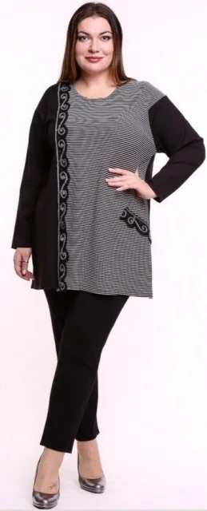

Фасоны туник для женщин, имеющих большой размер

Существует множество разнообразных моделей, среди которых можно выделить основные фасоны и их особенности.

- А-образный силуэт (выигрышный вариант для груди большого размера):
- выделяется грудь и скрываются лишние выпуклости на бедрах и животе;

- облегающий фасон:
- мягко повторяет изгибы тела (ни в коем случае, не обтягивая его);

- прямой покрой:
- хороша в сочетании с юбкой или брюками при слабо выраженной талии;

- туника с лифом:
- если нужно выделить грудь, но спрятать живот (не подходит тем, кто имеет мощную грудь и широкие плечи);

- вариант платья (мини, миди, макси):
- можно носить с узкими брюками, лосинами);

- ассиметричное расположение рисунка на ткани:
- подходит для фигуры «яблочко» (скрыта линия бедра, зрительно уменьшает формы);

- с одним плечом:
- сексуальный вариант;

- пляжные туники.

Купить качественную тунику большого размера можно в хорошем бутике, или онлайн через интернет-магазин.

Туники на каждый сезон

Летняя модель

Ткань подбирается легкая, тонкая:
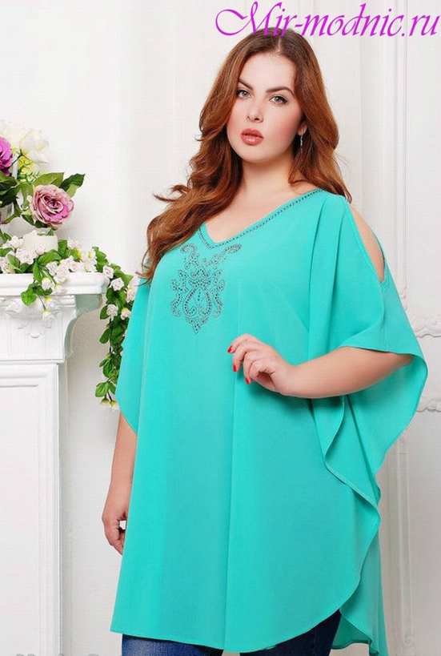
предназначена для з ащиты от солнца, вечерней прохлады, маленьких мошек и комариков (самая простая модель и самая популярная);
у нас богатый ассортимент летних большого размера женских туник.

Осенняя

Ткань плотная:
Специфика-комфортный обогрев в осенние деньки;

Зимняя

В основном используют трикотаж, шерсть:
В первую очередь предназначена для согрева, потом каждый может придумать свой образ (вариаций очень много).

Туника выходного дня

Пользуются популярности в либо качестве самостоятельного элемента, либо в ансамбле.

Стили

Разнообразие стилей позволяет фантазировать и самостоятельно моделировать свой собственный стиль.

Спортивный
Понятие относительное, поскольку это не спортивный костюм, но заниматься спортом в ней очень удобно:
Покрой прямой, горловина обычно вырезана в виде треугольника или круга, ткань х/б, без излишеств декорирования, можно носить с шортами, легинсами, бриджами.

Романтический
Само название говорит за себя (все, что можно перечислить к романтическим свиданиям):
элементы декора на ткани подразумевают обувь на каблуке, но предпочтительнее туфли-лодочки, или другая обувь на низком каблуке.

Образ женственности
Материалом для пошива может служить хлопковые, льняные, крепдешиновые ткани:
вырез с глубоким декольте, рисунок может быть выполнен в виде геометрических узоров, цветочный, горошком и т.п., очень женские туники больших размеров визуально сделают вашу фигуру воздушнее.

«Casual» модель напоминает удлиненную рубашку или тунику-водолазку:
носят с брючным ансамблем.

«Гранж»
Ассиметричные линии, рваные края, легкая небрежность.

Как правильно выбрать?
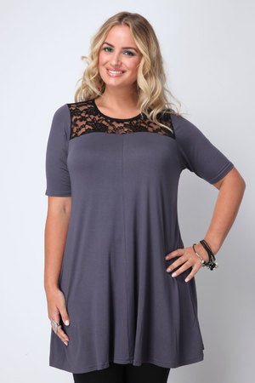
В этом вопросе вам предоставляется полная свобода выбора. Ваша задача определиться для каких целей вы будете ее надевать. В ассортименте: короткие, удлиненные, длинные туники: для дома, работы, занятия спортом, отдыха.

В летний период предпочтительнее, чтобы длина закрывала бедра, но если, это вечерний вариант, то туника может быть и длинной. Решить какую выбрать можете только вы сами, а при покупке вам могут подсказать, какой стиль лучше всего скрасит некоторые недостатки фигуры.
Конечно, же в гардеробе каждой женщины с пышными формами и не очень, должна быть хотя бы одна туника для вечернего выхода.

Подход к выбору туники точно такой же, как и покупка любой другой одежды, с учетом особенностей вашей фигуры:
- ассиметрия, V-образный вырез для массивных плеч;

- свободный покрой-для широких бедер (в дополнение тонкий ремешок на уровне талии);

- рукава «летучая мышь» для полных рук (¾ вам не подходит);

- свободный фасон, завышенная талия, если у вас выпуклый животик.

Выбрав соответствующий вашему силуэту стиль-вы будете не отразимы.

С чем носить туники?
Любая туника, кроме спортивной, всегда выигрывает при создании образа, если добавлены элементы декора либо украшений.

Если выход планируется днем и это не спортивная или морская прогулкам, уместны будут крупная бижутерия, пояс, тонкий ремешок.
Если выход вечером, к образу можно добавить браслеты, крупные серьги.
В основном их носят с узкими брюками, лосинами, леггинсами-это делает зрительно фигуру стройнее.
Юбки с туниками лучше не носить, со стороны вы будете казаться отяжелевшей.
Из украшений выбирайте кулоны на длинной цепочке, веревочке.

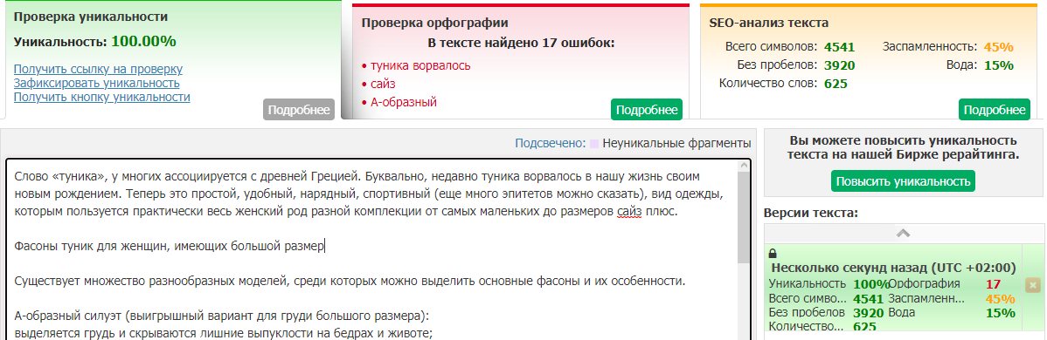

https://text.ru/antiplagiat/600bfe82a32f5
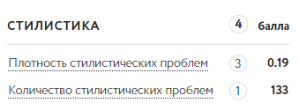
http://turgenev.ashmanov.com/?t=s28a4f1f5815335d19c23ed1b6e546a42
.
.

